**

**TRƯỜNG CÔNG NGHỆ THÔNG TIN VÀ TRUYỀN THÔNG**

**VIỆT - HÀN**

**XỬ LÝ ẢNH**

**ĐỀ TÀI: ỨNG DỤNG CHỈNH SỬA ẢNH TRÊN**

**DESKTOP**

Sinh viên thực hiện : **TRẦN QUỐC TÍNH - 19IT5**

Giảng viên hướng dẫn : **TS. NGUYỄN THỊ THU NGA**

***Đà nẵng, tháng 05 năm 2022***

**ĐẠI HỌC ĐÀ NẴNG**

**TRƯỜNG CÔNG NGHỆ THÔNG TIN VÀ TRUYỀN THÔNG**

**VIỆT - HÀN**

**Khoa Khoa Học Máy Tính**



XỬ LÝ ẢNH

**ỨNG DỤNG CHỈNH SỬA ẢNH TRÊN**

**DESKTOP**

Sinh viên thực hiện: **NGUYỄN ĐĂNG QUÝ - 19IT4**

Giảng viên hướng dẫn: **TS. NGUYỄN THỊ THU NGA**

**Đà Nẵng, tháng 05 năm 2022**

**LỜI CẢM ƠN**

Đồ án này được được thực hiện bởi nhóm gồm 1 thành viên thuộc sinh viên của trường Đại học Công nghệ thông tin và Truyền thông Việt – Hàn Đà Nẵng. Trước hết, xin gởi lời cảm ơn chân thành đến **Cô giáo Nguyễn Thị Thu Nga** đã tận tình chỉ dẫn, góp ý để báo cáo của nhóm tránh nhiều sai sót và hoàn thiện hơn. Tiếp đến, xin gởi lời cảm ơn đến các tác giả bài viết, các trang web đã góp phần cung cấp cho chúng tôi các tiện ích và thông tin cần thiết để thực hiện đồ án.

Cuối cùng, mặc dù nhóm đã rất cố gắng nhưng chắc chắn sẽ còn rất nhiều sai sót mà chưa thể khắc phục hết được vì vậy rất mong Thầy giáo đóng góp ý kiến, phê bình để nhóm rút thêm kinh nghiệm cho những lần sau.

**Xin chân thành cảm ơn!**

**NHẬN XÉT**

**(Của giảng viên hướng dẫn)**

…………………………………………………………………………………………………………………………………………………………………………………………………………………………………………………………………………………………………………………………………………………………………………………………………………………………………………………………………………………………………………………………………………………………………………………………………………………………………………………………………………………………………………………………………………………………………………………………………………………………………………………………………………………………………………………………………………………………………………………………………………………………………………………………………………………………………………………………………………………………………………………………………………………………………………………………………………………………………………………………………………………………………………………………………………………………………………………………………………………………………………………………………………………………………………………………………………………………………………………………………………………………………………………………………………………………………………………………………………………………………………………………………………………………………………………………………………………………………………………………………………………………………………………………………………

Đà Nẵng, ngày … tháng ... năm 2022

**Giảng viên hướng dẫn**

**TS. Nguyễn Thị Thu Nga**

**MỤC LỤC**

Trang

Chương 1 TỔNG QUAN 1

1.1 Giới thiệu 1

1.2 Mục tiêu 1

Chương 2 Triển khai thực hiện 2

2.1 Chức năng 2

2.1.1 Bộ lọc hình ảnh 2

2.1.2 Chèn dấu ấn logo 3

Chương 3 Kết luận và hướng phát triển 4

3.1 Kết quả đạt được 4

3.2 Hướng phát triển 4

# TỔNG QUAN

## Giới thiệu

* Với tốc độ công nghiệp hóa- hiện đại hóa trong nhiều năm gần đây, công nghệ thông tin đã và đang phát triển trên mọi mặt, trở thành động lực của sự phát triển. Phạm vi ứng dụng của công nghệ thông tin đã được mở rộng và góp mặt trên rất nhiều các lĩnh vực như truyền thông, tự động hóa, quản lý các hoạt động của con người và xã hội…
* Với mục đích xây dựng một phần mềm chỉnh sửa ảnh đơn giản, dễ sử dụng đem lại cho người dùng những lựa chọn tối ưu nhất để có thể chỉnh ảnh mà không cần phải tốn quá nhiều thời gian. Sản phẩm chúng em hướng đến đối tượng là những người dùng có nhu cầu về làm sắc nét ảnh mà không có nhiều sự hiểu biết về chỉnh ảnh. Chính vì thế, ứng dụng cần được tối ưu thao tác sử dụng, giao diện thân thiện với người dùng. Qua đề tài này của chúng em mong muốn người sử dụng có một trải nghiệm sử dụng đơn giản, hiệu quả mà vẫn có những bức ảnh có chất lượng tốt nhất có thể.

## Mục tiêu

* Phần mềm này giúp người dùng cải thiện những bức ảnh, có thể làm mờ, nhiễu và có thể thêm logo vào ảnh… một cách đơn giản và tiện lợi. Đối với người dùng, phần mềm cho phép chọn ảnh, chọn bộ lọc màu phù hợp với tính chất riêng của từng ảnh, chọn bộ lọc ảnh màu bất kỳ.

# Triển khai thực hiện

## Chức năng

* Sử dụng phụ thuộc thư viện Pillow với một số công cụ lọc để xử lý hình ảnh bao gồm các chức năng sau:

### Bộ lọc hình ảnh

Các bộ lọc hầu hết được thừa kế từ ImageFilter và một trong số đó được tuỳ biến thêm nhiều bộ lọc khác như:

* HandDrawn:
  + unit8 là một số nguyên 8 bit không dấu có thể đại diện cho các giá trị 0 đến 255. int mặt khác thường là một số nguyên có dấu 32 bit. Khi bạn tạo mảng bằng cách sử dụng dtype = int, mỗi phần tử trong mảng đó chiếm 4 byte

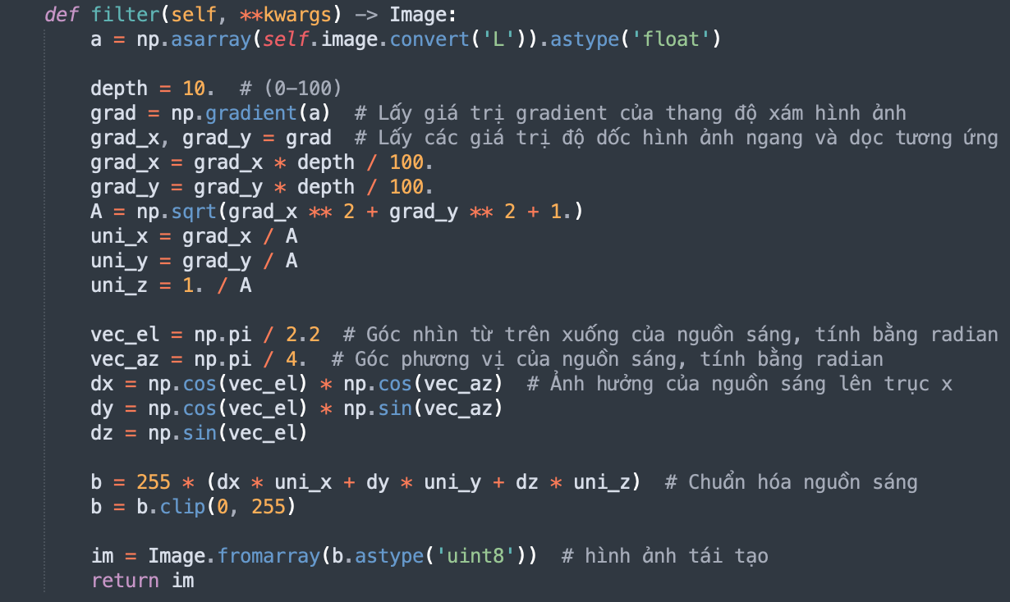

* UnsharpMask:
  + radius: Blur Radius
  + percent: Sức mạnh không bị rung chuyển, tính bằng phần trăm
  + threshold: Ngưỡng kiểm soát sự thay đổi độ sáng tối thiểu sẽ được mài giũa
* BuiltinFilter:
* size: Kích thước hạt nhân, được cho là (chiều rộng, chiều cao). Bây giờ phiên bản này phải là (3,3) hoặc (5,5).
* kernel: Một dãy chứa các trọng số của hạt nhân.
* scale: Hệ số tỷ lệ. Nếu cho trước, kết quả cho mỗi pixel là chia cho giá trị này. Giá trị mặc định là tổng của trọng lượng hạt nhân.
* offset: Chênh lệch. Nếu đã cho, giá trị này sẽ được thêm vào kết quả, sau khi nó đã được chia cho hệ số tỷ lệ.

### Chèn dấu ấn logo

* Khi chèn dấu ấn logo vào ảnh hàm mặc định vị trí ở đây là phía trên cùng bên trái, có thể tuỳ chọn vị trí ở các góc cạnh của ảnh tuỳ ý. Cuối cùng là khai báo 1 lớp để chuyển đồi sang bộ lọc RGBA để giúp cho ảnh có chỉ số opacity quy định độ mờ/độ trong suốt của màu sắc và đưa vào module Image.alpha_composite() để giúp cho ảnh gốc và ảnh dấu ấn logo gộp vào nhau

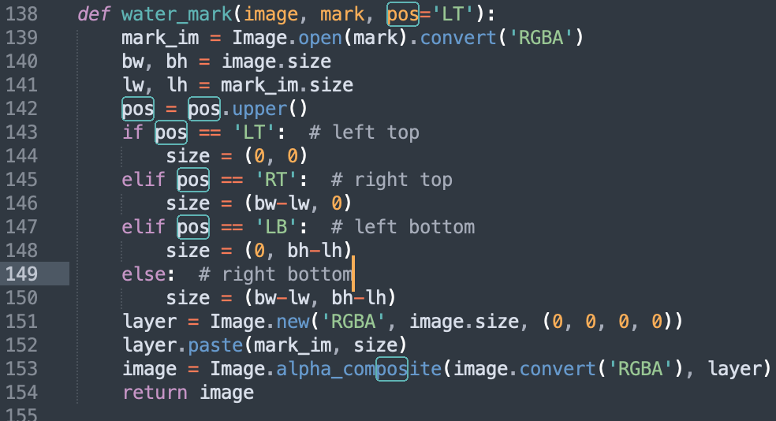

* Tương tự như vậy chúng ta có thể thêm chức năng chèn dấu ấn logo chữ vào ảnh gốc khi sử dụng module ImageDraw.Draw() với chức năng gồm thay đổi kích thước chữ, màu chữ

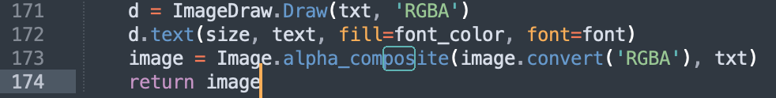

## Kết quả thực hiện

Sử dụng các phím tắt được cài đặt sẵn có ở terminal khi chạy tệp.

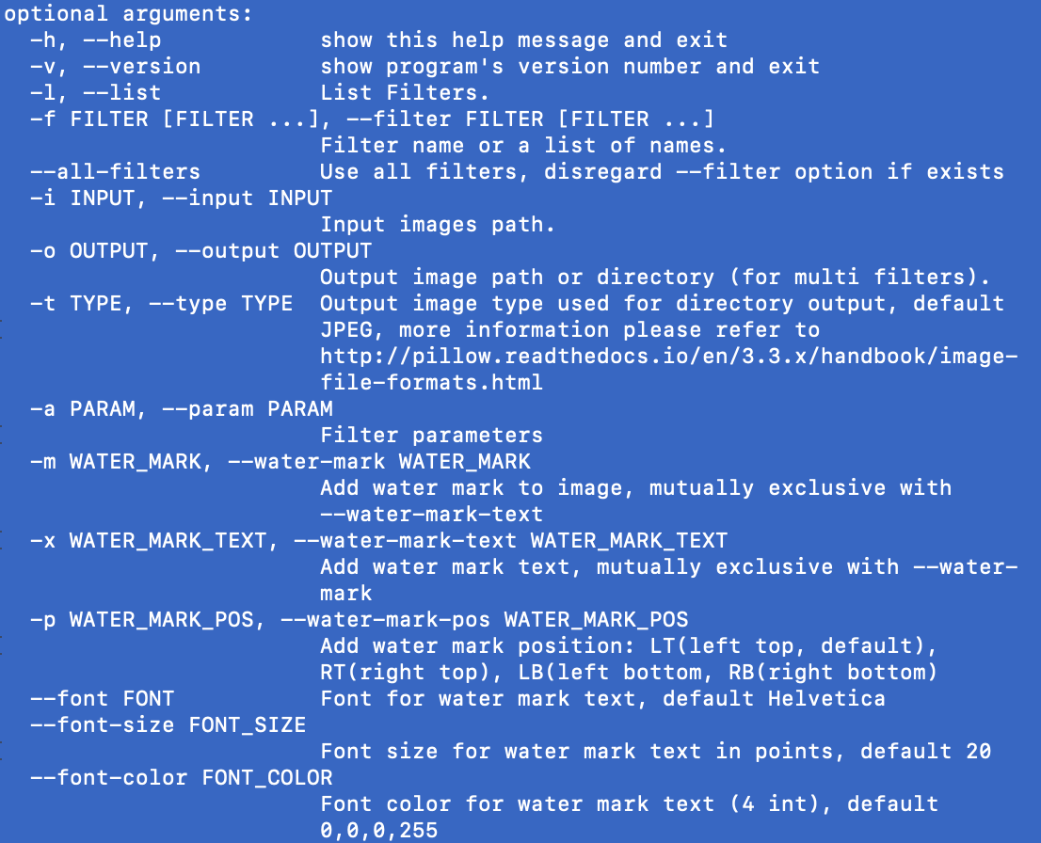

# Kết luận và hướng phát triển

## Kết quả đạt được

Những thao tác tưởng chừng như vụn vặt này đều đóng vai trò quan trọng để tạo ra một bức hình hoàn hảo. Thông thường, người chụp hình sẽ tiến hành trên nhiều góc chụp trước khi chọn được góc nhìn ưng ý nhất. Tuy nhiên, không phải bức hình nào cũng đẹp, và việc sử dụng các ứng dụng cắt chỉnh ảnh là thực sự cần thiết. Sau khi tìm hiểu thực hiện đề tài cũng như viết báo cáo, nhóm em đã xây dựng được ứng dụng chỉnh sửa ảnh trên Desktop. Có thể chỉnh sửa ảnh theo Filter, chèn logo: cắt chỉnh ảnh theo ý muốn. Tuy rằng giao diện chưa hoàn chỉnh nhưng các tính năng khá phổ biến chúng tôi mong rằng có thể phát triển đề tài này cho nững đồ án sau này.

## Hướng phát triển

Tiến hành nâng cấp giao diện của ứng dụng.

Thêm các chức năng như xoá background tự động nhận diện ảnh, các bộ lọc ảnh có thuật toán nâng cao.

Có thể chụp hình cùng Filter.

**DANH MỤC TÀI LIỆU THAM KHẢO**

[1] Sử dụng thư viện Pillow để xử lý hình ảnh:

<https://viblo.asia/p/huong-dan-su-dung-thu-vien-pillow-de-xu-ly-hinh-anh-trong-python-cho-nguoi-moi-bat-dau-3Q75wm4MZWb>

[2] Tài liệu hướng dẫn thư viện tkinter:

<https://tkdocs.com/tutorial/widgets.html>